CASO DE USO CU0002 – Controlar Ingreso
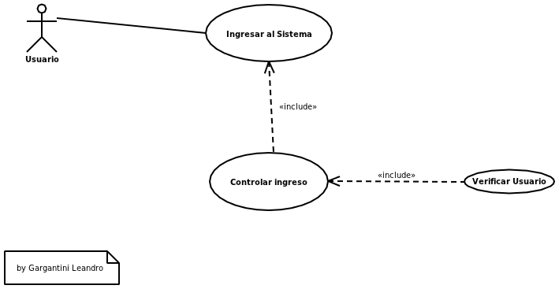

Elaboró:Leandro Gargantini | Aprobó: | Revisó:
Fecha: 21-Abr-2011 | Fecha: | Fecha:

Resumen Ejecutivo

Código | CU0002
Paquete | General
Nombre | Controlar Ingreso
Versión | 1.0
Prioridad | Alta
Confeccionó | Leandro Gargantini

Relevó

Revisó
Descripción | Este caso de uso lleva a cabo la Validación del Usuario
Actores | Actor 1: Sistema: El Sistema producto del requerimiento de ingreso, obtiene un usuario a validar.
Frecuencia | Diariamente

Comentarios

Observaciones

Curso Normal
l

Precondición
Nº | Paso (Flujo de Sucesos)
1 | El Sistema detecta datos ingresados de usuario( usuario y password)
2 | El Sistema realiza una verificación de validez de usuario <<include CU0003 – Verificar Usuario >>
3 | El Sistema detecta la validez del usuario.
4 | SI[El Sistema detecta que el usuario ingresado no es válido]{sf 1.1}
5 | El Sistema realiza un requerimiento de password válida del usuario para ingresar al sistema.
6 | El sistema realiza una comprobación del password ingresado.
7 | El sistema detecta la validez de password ingresada.
8 | SI[El sistema detecta que el password ingresado no es válido]{sf2.1}
9 | FIN DE CASO DE USO

Subflujos

sf 1.1 | <Detección Validez Usuario>
N° | Paso
1.1.1 | SI[El Sistema detecta que el usuario ingresado no es válido]{sf 1.1}: El sistema detiene las validaciones y señala un mensaje de error de tipeo(BLOQ MAYUS) Usuario No Registrado.
1.1.2 | TERMINA CASO DE USO

sf 2.1 | <Detección Validez Password>
N° | Paso
2.1.1 | SI[El sistema detecta que el password ingresado no es válido]{sf2.1}: El sistema detiene las validaciones y señala un mensaje de error de tipeo(BLOQ MAYUS) Contraseña Invalida para el Usuario Registrado.
2.1.3 | TERMINA CASO DE USO

Consideraciones de diseño

Cod | Nombre | Descripción
cd 1.1
cd 2.2

Observaciones

Cod | Descripción
{Ob n}

Documentación anexa

Nombre | Tipo | Nombre/Lugar

